УРОК 125–126
Тема: Междометие как часть речи

Тип урока: урок открытия нового знания.

Цели как деятельность учеников:
М/п: извлекать, перерабатывать и преобразовывать информацию (в таблицу, схему, ключевые слова); анализировать, сравнивать, делать выводы, обобщать.
М/к: договариваться о совместной деятельности, формулировать собственное мнение, приходить к общему решению, оказывать в сотрудничестве необходимую помощь, осуществлять взаимный контроль, оформлять свои мысли в устной форме.
6ЛР: выявлять признаки междометия как части речи, определять тип междометия по значению, отличать междометия от звукоподражательных слов, находить междометия и звукоподражательные слова в предложении и тексте, образовывать от междометий и звукоподражательных слов самостоятельные части речи.

Этапы урока | Ход урока | Формирование УУД и технология оценивания, духовно-нравственное воспитание
I. Оргмомент. | Приветствие. Проверка готовности к уроку. Выявление отсутствующих.
II. Языковая разминка. | Текст для анализа представлен на слайде с помощью компьютера, но появляется после задания по аудированию для самопроверки.  - Прослушайте текст, запишите частицы вместе со словами, к которым они относятся.  Настал вечер. Только на кухне хлопотала Анна Харитоновна. Заходили соседи, и я всё ожидал-таки какого-нибудь колдуна, да они не являлись. Речь Шергина была разнообразна, исключительно образна. Я не хотел забыть эти промелькнувшие блики и жемчужины шергинского разговора и какие-то слова его записал именно тогда в кабинете. Свои-то реплики позабыл и в дальнейшем их опускаю.  (По Ю.И. Ковалю «Веселие сердечное»)  1. Самопроверка с помощью слайда.  Только, ожидал-таки, не являлись, исключительно образна, не хотел, именно тогда, свои-то.  - Назовите разряды частиц.  - Какие из частиц имеют омонимы среди суффиксов? (То – какие-то.)  2. Пунктуационный и орфографический анализ 3-го предложения.  - Объясните постановку знаков препинания, составив схему предложения.  П – Определите часть речи слова всё. (И я всё ожидал – усилительная частица.) | Познавательные УУД  1. Владеть навыками аудирования (выборочного).  2. Производить анализ информации с помощью ИКТ. 3. Представлять модели объектов в знаково-символической форме.
III. Введение в тему, постановка задач урока. | - Прочитайте название раздела 10. Что вам известно про междометия?  - Рассмотрите иллюстрации в верхней части страницы. Как вы думаете, какие эмоции выражают изображённые на них люди? (Удивление, сожаление.)  - Назовите слова, которыми можно их выразить.  - Предположите, какие задачи будут стоять на уроке. (Уточнить, что такое междометие, установить отличие междометий от других частей речи, выявить группы междометий и т.д.) | Регулятивные УУД  1. Высказывать предположения на основе наблюдений.
IV. Открытие нового знания. | 1. Наблюдение.  - Упр. 433 – выявление междометий в тексте, установление их значения.  - Что объединяет все выделенные слова? (Выражают чувства.)  - Каковы их грамматические признаки: изменяются ли они и как?  - Можно ли задать к этим словам вопрос? Сделайте вывод об их синтаксической функции.  - Сделайте общий вывод: каковы особенности междометия как части речи?  - На слайде представлен отрывок из произведения Н.А. Тэффи  «Тонкая психология».  - Вы любите плоды, молодой человек? Я уж это себе заметил, хе-хе! Пожалуйста, покушайте, хе-хе! Очень приятно быть полезным молодому путешественнику!  - Мерси! – мрачно сказал кадет и, вытерев яблоко обшлагом, выкусил добрую половину.  - Найдите междометия.  - Выпишите слова, выражающие общепринятые формы общения. (Пожалуйста, мерси.)  - Как можно назвать эти слова? Проверьте свои выводы по тексту в рамке.  2. Теория.  - Прочитайте материал рубрики «Теория» (упр. 434) в режиме изучающего чтения.  - Сравните свои предположения, наблюдения и выводы с информацией в рамке.  - Что вам было известно, а что оказалось новым?  - Почему междометие не относится ни к самостоятельным, ни к служебным частям речи? (Не называет, как самостоятельные части речи; не выражает отношений, оттенков значений, как служебные части речи.)  - Сколько частей можно выделить в тексте?  - Как могут образовываться междометия? (Из самостоятельных частей речи.)  П – Какое ещё основание для характеристики междометий вы можете назвать? (По происхождению: производные и непроизводные.)  - Представьте информацию о типах междометий по значению в виде схемы. (Можно воспользоваться материалом предметного диска – схемой «Междометие как часть речи» к § 62.)  Дополните схему.  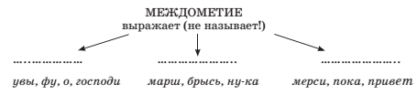  По гиперссылке. Проверьте себя.  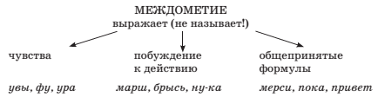  2) Ознакомительное чтение текста в рамке (упр. 437). Перед чтением:  - Назовите ключевое слово текста (оно выделено шрифтом). Разберите его по составу, подумайте над лексическим значением корня.  После чтения.  - Ответьте на вопрос в задании к упр. 437.  - Что объединяет междометия и звукоподражательные слова?  - А что различает? (Междометия выражают чувства, звукоподражательные слова не выражают чувства, а только условно воспроизводят звуки окружающего мира.)  - Приведите свои примеры звукоподражательных слов каждой группы: издаваемых человеком, животным, предметом.  3) – Представьте информацию о междометиях и звукоподражательных словах в любой удобной для вас форме.  Для проверки можно воспользоваться материалом предметного диска – сравнительной схемой «Междометия и звукоподражательные слова».  Дополните схему примерами.  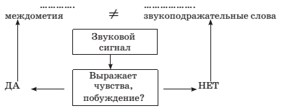  По гиперссылке. Проверьте себя.  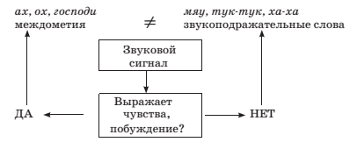 | Регулятивные УУД  1. Искать пути решения проблемы.  2. Осуществлять познавательную и личностную рефлексию.  Познавательные УУД  1. Владеть разными видами чтения (изучающего, рефлексивного).  2. Анализировать, сравнивать, делать выводы, устанавливать закономерности.  3. Преобразовывать информацию из одной формы в другую (схема, таблица, план).  4. Производить отбор и систематизацию материала.
V. Практика. Развитие учебно-языковых умений. | 1. Тренировочные упражнения.  Упр. 435 – развивается умение находить междометия в предложении, определять их значение, конструировать предложения с междометиями.  Выполняется коллективно (учащиеся называют междометия, указывают значение).  В парах составляют предложения с выявленными междометиями.  Проверка коллективная.  Упр. 436 – развивается умение подбирать подходящие по смыслу междометия, определять их тип по значению.  Выполняется в парах. Проверка коллективная.  Упр. 438 – развивается умение образовывать от междометий и звукоподражательных слов глаголы, конструировать с ними предложения.  Выполняется самостоятельно. Взаимопроверка.  Упр. 439 – развивается умение отличать междометия и звукоподражательные слова от других частей речи, определять их синтаксическую функцию.  Разработайте алгоритм, который поможет вам правильно определить роль междометий и звукоподражательных слов в предложении.  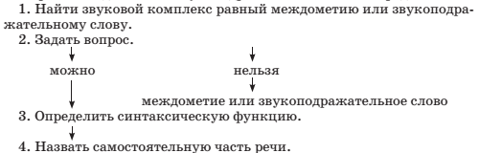  2. Выполняется в парах. Проверка коллективная.  Ключ к заданию: ох да ох – глагол (охала); ой-ой-ой – прилагательное (сложный, суровый и т.д.), топ – существительное (топот); хлоп – глагол (хлопнула), бух – глагол (сказал, выложил), хи-хи, ха-ха – существительное (смех, смешки), прыг – глагол (прыгнул).  Самооценка.  3. Дополнительный материал.  - – Как звучат на разных языках звукоподражательные слова с одним и тем же значением?  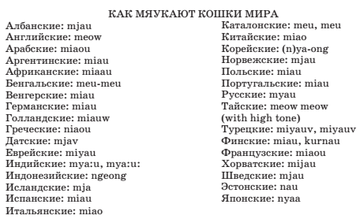  2) – Прослушайте отрывок из рассказа В. Драгунского «Запах неба и махорочки».  - Назовите изученные части речи. Что они передают? (Звуки, воспроизводимые предметами.)  - Потише там швыряйте. Пол проломить захотели? Но грузчик сказал:  - Не бойсь!  - Тут его товарищ принёс следующую чушку и опять:  «Бряк!»  А первый приволок новую:  «Шварк!»  А тот ещё одну:  «Буц!»  Потом ещё:  «Дзынь!» …  И снова:  «Бамс!»  «Глянц!» | Познавательные УУД  1. Строить алгоритмы действий.  2. Анализировать, сравнивать, делать выводы, устанавливать закономерности.  3. Осуществлять рефлексию познавательной деятельности.
VI. Итог урока. | - Какие задачи, поставленные в начале урока, решили?  - Назовите ключевые слова темы (запишите в тетрадях).  - Приведите примеры междометий и звукоподражательных слов.  – Оцените свою работу на уроке (по желанию, т.к. изучался новый материал).  – По каким критериям будете оценивать себя? | Регулятивные УУД  1. Соотносить цели и результаты своей деятельности.  2. Вырабатывать критерии оценки и определять степень успешности работы.  ТОУУ
VII. Домашнее задание. | 1. Упр. 440.  2. Подготовиться к контрольному диктанту (итоговой контрольной работе), вспомнить орфограммы, изученные в разделе «Служебные части речи».

